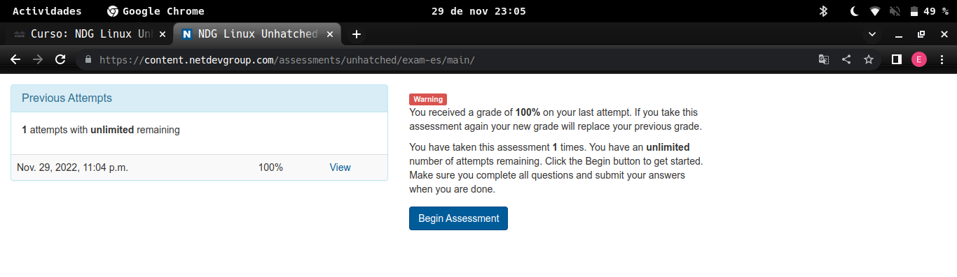
Graded: Nov. 29, 2022, 11:04 p.m.
CORRECT - See Section 2
¿Qué significa CLI?
Command Line Interface (Interfaz de Línea de Comandos)
CORRECT - See Section 2
Cuando se introduce un comando, ¿Qué debe ir primero, los argumentos o las opciones?
Opciones
CORRECT - See Section 3
¿Qué comando muestra tu ubicación actual en el sistema de archivos?
pwd
CORRECT - See Section 4
¿Qué comando te permite cambiar de directorio?
cd
CORRECT - See Section 4
¿Cuál de las siguientes opciones no es un ejemplo de una ruta absoluta?
Documents
CORRECT - See Section 4
¿Cuál de las siguientes no es una ruta relativa?
/home
CORRECT - See Section 4
El carácter . (punto) se usa para representar:
El directorio actual
CORRECT - See Section 5
El comando ls, sin opciones o argumentos…
...enlista los contenidos del directorio actual.
CORRECT - See Section 5
El primer carácter en una lista larga, resultado de ls -l indica:
Tipo de Archivo
CORRECT - See Section 5
¿Qué opcion al comando ls acomodará la salida por tamaño de archivo?
-S

CORRECT - See Section 6
¿Cuál de los siguientes comandos creará un nuevo shell conectado como el usuario root?
su
CORRECT - See Section 7
¿Cuál de las siguientes series tiene los permisos de grupo resaltados?
rw-rw-r--
CORRECT - See Section 8
¿Qué comando le permite al usuario cambiar los permisos de un archivo?
chmod
CORRECT - See Section 10
¿Cuál de los siguientes comandos puede usarse para renombrar un archivo?
mv
CORRECT - See Section 11
¿Qué comando se puede utilizar para copiar un archivo?
cp

CORRECT - See Section 11
El comando cp requiere al menos dos argumentos. ¿Verdadero o Falso?
Verdadero
CORRECT - See Section 12
El comando rm requiere de al menos dos argumentos. ¿Verdadero o Falso?
Falso

CORRECT - See Section 12
¿Qué opción del comando rm permitirá a los usuarios borrar directorios?
-r
CORRECT - See Section 13
¿Cuál de los siguientes comandos se utiliza para filtrar texto?
grep
CORRECT - See Section 14.2
¿Cuál de los siguientes comandos regresará solo líneas que comiencen con test?
grep '^test' file.txt

CORRECT - See Section 13.2
¿Cuál de los siguientes comandos regresará solo líneas que terminan con test?
grep 'test$' file.txt
CORRECT - See Section 14.2
¿Cuál de las siguientes líneas no sera devuelta por el comando grep '[^0-9]' file.txt?
3121991
CORRECT - See Section 14.2
Cuál de las siguientes líneas será entregada por el comando grep 'b[oe]t' file.txt?
bet
CORRECT - See Section 15
¿Cuál de los sigueintes comandos no apaga inmediatamente el Sistema?
shutdown
CORRECT - See Section 15
¿Cuál de los siguientes comandos puede ser usado para mostrar la información de configuración de red?
ifconfig
CORRECT - See Section 16
El comando ps requiere acceso de administrador. ¿Verdadero o Falso?
Falso
CORRECT - See Section 17
¿Cuál de los siguientes comandos actualizará todos los paquetes?
apt-get upgrade
CORRECT - See Section 17
¿Cuál de los siguientes comandos borrará todos los archivos de un paqute?
apt-get purge
CORRECT - See Section 17
¿Cuál de los siguientes comandos debería ser ejecutado antes de instalar un paquete?
apt-get update
CORRECT - See Section 18
¿Qué opción se puede utilizar para ver información sobre el estado de la contraseña del usuario actual?
-S

